ЛАБОРАТОРНЕ ЗАНЯТТЯ № 15
ТЕМА: Зовнішня та внутрішня будова птахів. Систематика птахів
Теоретичні питання
- Загальна характеристика класу птахи.
- Зовнішня будова та покриви птахів.
- Будова скелету птахів.
- Будова і функції систем внутрішніх органів.
- Роль птахів у природі та господарській діяльності людини.
- Ряди Безкідеві птахи, Пінгвіноподібні, Куроподібні, Гусеподібні, Лелекоподібні, Сивкоподібні, Дятли, Соколоподібні, Денні хижі птахи, Журавлеподібні, Горобцеподібні, Зозулеподібні.

ЛІТЕРАТУРА
- Біологія. Навчальний посібник / за редакцією проф. Ю.І. Бажори. Одеса: Прес-кур’єр. 2012. 272 с.
- Шелест З.М., Войціцький В.М., Гайченко В.А., Байрак О.М. Біологія: Підручник для студентів ВНЗ. 2-ге вид., доповн. і переробл. Київ: Кондор, 2007. 760 с.
- https://redbook-ua.org/

1. Вивчення класифікації об’єктів
Царство _______________________
Підцарство _____________________
Тип _______________________________

Підтип_______________________________  Розділ ________________________________  Клас_________________________________  Ряд __________________________________  Родина _______________________________  Рід _______________________________  Вид: горобець польовий | Підтип_____________________________  Розділ ______________________________  Клас________________________________  Ряд _________________________________  Родина _______________________________  Рід _______________________________  Вид: лелека білий

2. Складіть список птахів, занесених до Червоної книги України.
___________________________________________________________________________________________________________________________________________________________________________________________________________________________________________________________________________________________________________________________________________________________________________________________________________________________________________________________________________________________________________________________________________________________

3. Вивчити будову крила птаха. На рисунку позначити першорядні і другорядні махові пера.
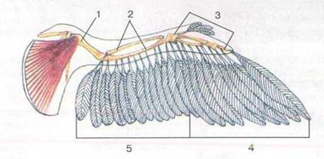
Рис. Будова крила птаха
1 –
2 –
3 –
4 –
5 –

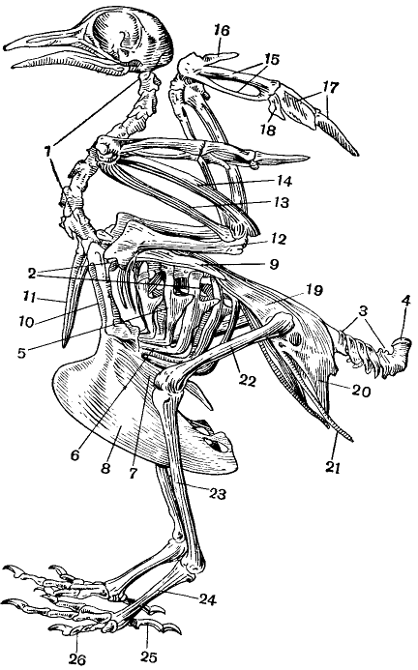
4. Вивчити скелет птаха.

Рис. Скелет птаха
1 –  2 –  3 –  4 –  5 –  6 –  7 –  8 –  9 –  10 –  11 –  12 –  13 – | 14 –  15 –  16 –  17 –  18 –  19 –  20 –  21 –  22 –  23 –  24 –  25 –  26 −
5. Вивчити топографію внутрішніх органів. На рисунку знайти компоненти дихальної, кровоносної, травної систем птаха.

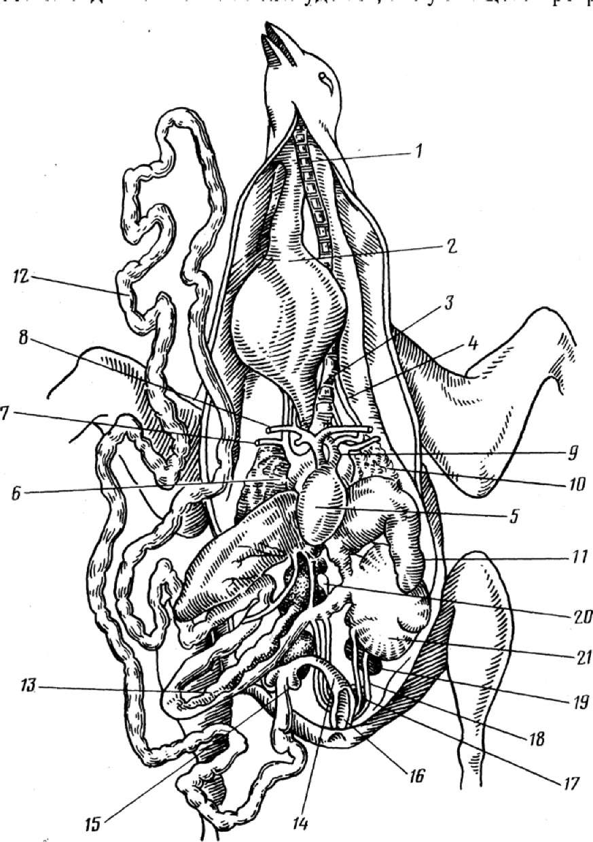

Рис. Загальне розміщення внутрішніх органів голуба:
1 – трахея; 2 – воло; 3 – нижня гортань; 4 – яремна вена; 5 – шлуночок серця; 6 – праве передсердя; 7 – аорта; 8 – безіменна вена; 9 – легеневі артерії; 10 – легені; 11 – печінка; 12 – тонка кишка; 13 – підшлункова залоза; 14 – товста 66 кишка; 15 – сліпа кишка; 16 – клоака; 17 – фабрицієва сумка; 18 – сечовід; 19 – нирка; 20 – сім’яник; 21 – м’язовий шлунок.

ЛАБОРАТОРНЕ ЗАНЯТТЯ № 16
ТЕМА: Зовнішня і внутрішня будова ссавців. Систематика ссавців

Теоретичні питання
- Загальна характеристика класу ссавців.
- Зовнішня будова ссавців та їх шкіряні покриви. Похідні шкіри.
- Внутрішня будова ссавців.
- Розмноження ссавців.
- Систематика, екологія та значення рядів: Однопрохідних, Сумчастих, Комахоїдних, Рукокрилих, Зайцеподібних, Гризунів, Хижих, Ластоногих, Парнокопитних, Непарнокопитних та Приматів.

ЛІТЕРАТУРА
- Біологія. Навчальний посібник / за редакцією проф. Ю.І. Бажори. Одеса: Прес-кур’єр. 2012. 272 с.
- Шелест З.М., Войціцький В.М., Гайченко В.А., Байрак О.М. Біологія: Підручник для студентів ВНЗ. 2-ге вид., доповн. і переробл. Київ: Кондор, 2007. 760 с.
- https://redbook-ua.org/

1. Вивчення класифікації об’єктів
Царство _______________________
Підцарство _____________________
Тип _______________________________

Підтип_______________________________  Розділ ________________________________  Клас_________________________________  Ряд __________________________________  Родина _______________________________  Рід __________________________________  Вид: Білка звичайна _________________ | Підтип_____________________________  Розділ ______________________________  Клас________________________________  Ряд _________________________________  Родина _______________________________  Рід __________________________________  Вид: Їжак звичайний

2. Складіть список ссавців, занесених до Червоної книги України.
______________________________________________________________________________________________________________________________________________________________________________________________________________________________________________________________________________________________________________________________________________________________________________________________________________________________________________________________________________________________________________________________________________________________________________________________________________________________________________________________

3. Зовнішній вигляд і форма тіла ссавців. Розглянути і вивчити по опудалам та малюнкам форму тіла і зовнішню будову різних екологічних груп ссавців. Зробити підписи до рисунку

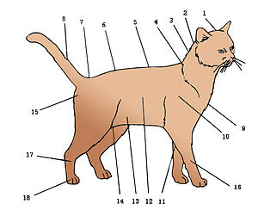
1 –
2 –
3 –
4 –
5 –
6 –
7 –
8 –
9 –
10 –
11 –
12 –
13 –
14 –
15 –
16 –
17 –
Рис. Будова тіла домашньої кішки

4. Розглянути скелет ссавців. Зробити підписи до рисунка.
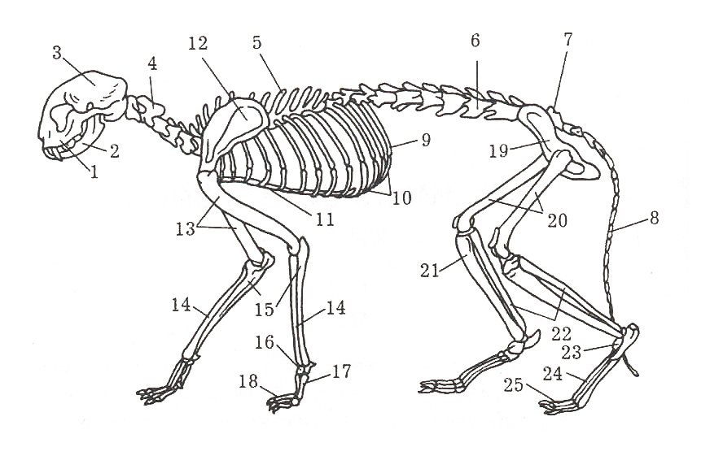
1 –
2 –
3 –
4 –
5 –
6 –
7 –
8 –
9 –
10 –
11 –
12 –
13 –
14 –
15 –
16 –
17 –
18 –
19 –
Рис. Скелет домашньої кішки 20 –
21 –
22 –
23 –
24 –
25 −

5. Розглянути загальне розміщення внутрішніх органів ссавців. Вивчити будову внутрішніх органів ссавців:
а) травна система: ротова порожнина (звернути увагу на зуби та язик), стравохід, шлунок, кишечник, травні залози;
б) кровоносна система: розглянути будову серця, будову основних артерій та вен великого та малого кіл кровообігу;
в) органи дихання ( повітряні шляхи та легені);
г) видільна система : нирки, сечоводи, сечовий міхур
д) статева система.

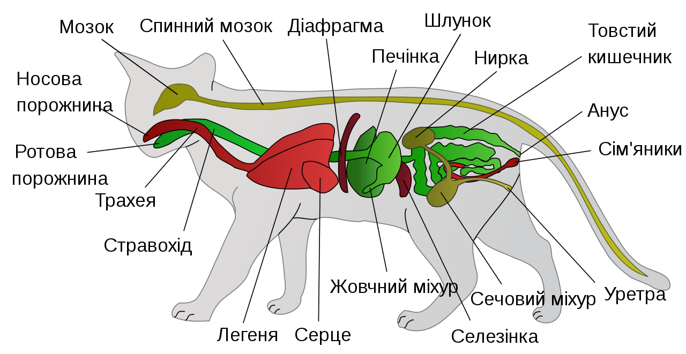

Рис. Внутрішні органи кішки

